BAB III ANALISIS DAN PERANCANGAN

1.10 Analisis
Analisis adalah suatu kegiatan dan cara berpikir bagaimana memecahkan suatu keseluruhan masalah menjadi komponen-komponen sehingga mendapatkan solusi yang tepat. Pelaksanaan analisis memiliki dua tahap anyaitu identifikasi masalah dan pemecahan masalah.

1.10.1 Identifikasi Masalah
Berdasarkan pengamatan yang telah dilakukan di SD Taman Siswa Turen, terdapat kendala yaitu banyaknya siswa yang masih menunggak dikarenakan kurang adanya pemberitahuan tentang pembayaran SPP.

1.10.2 Pemecahan Masalah
Berdasarkan masalah yang ada, maka dibutuhkannya sebuah sistem informasi keuangan yang dapat membantu kepala sekolah maupun kepala Yayasan untuk dapat mengontrol secara langsung pembayaran yang ada serta sistem dapat membantu memberikan informasi pembayaran SPP bagi wali murid agar tidak terlambat membayar.

1.11 Perancangan

1.11.1 Perancangan Sistem

1.11.1.1 Use Case Diagram
Berikut gambar dari use case diagram :
16

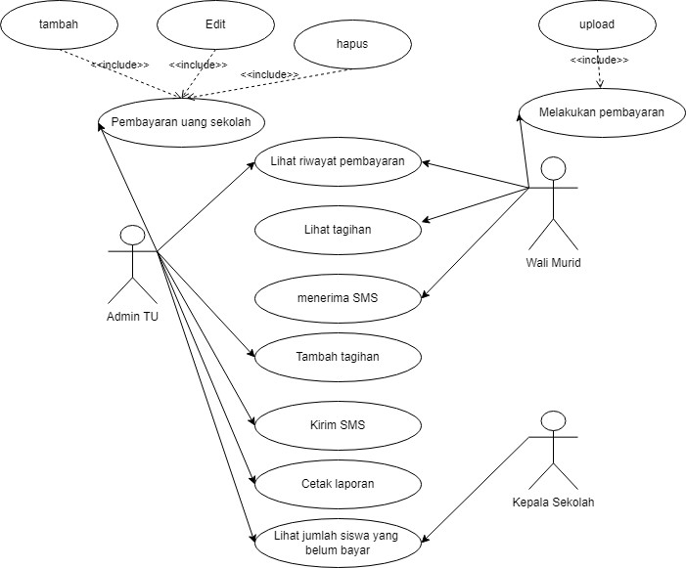
Gambar 0.1 Use case diagram Keterangan :
- Admin dapat input, edit, delete, view pengeluaran
- Kepala sekolah dan ketua Yayasan dapat melihat laporan pengeluaran
- Wali murid dapat mengisi bukti transaksi
- Wali murid dapat melihat riwayat pembayaran

1.11.1.2 Activity Diagram
Activity diagram merupakan penjelasan bagaimana alur berlajannya sistem.
Berikut gambar dari activity diagram :
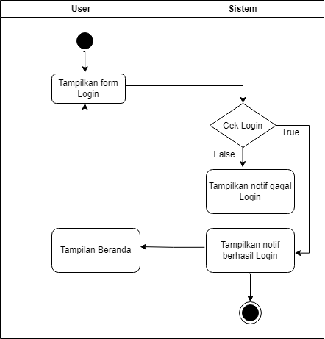
Gambar 0.2 Activity Diagram Login
Pada gambar di atas merupakan proses login. User masuk form login dengan cara menginputkan username dan password. Usename dan password akan diperiksa oleh sistem. Jika username dan password benar, maka user akan ditampilkan halaman home. Sedangkan jika user memasukkan username dan password yang salah maka sistem akan membawa user kembali ke form login.
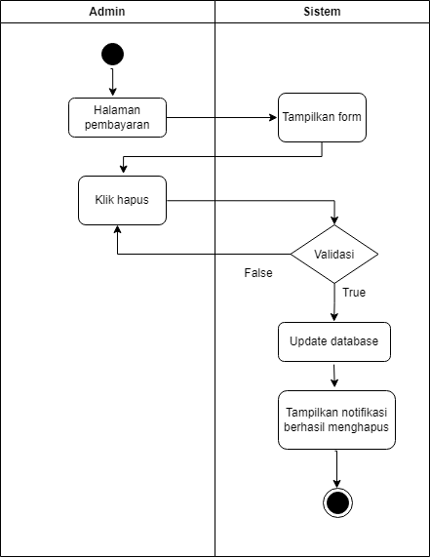
Gambar 0.3 Activity Diagram Delete Data
Pada gambar di atas merupakan proses menghapus data pada halaman pembayaran oleh admin. User memilih data ingin dihapus kemudian sistem akan mengambil data pilihan user dari ‘id’ pada database. Setelah itu user menghapus data sistem akan memvalidasi apakah data ingin dihapus atau tidak. Bila data dihapus maka database akan terupdate dan sistem akan menampilkan notifikasi penghapusan data sukses. Bila data tidak jadi dihapus maka akan kembali ke tampilan data semula.
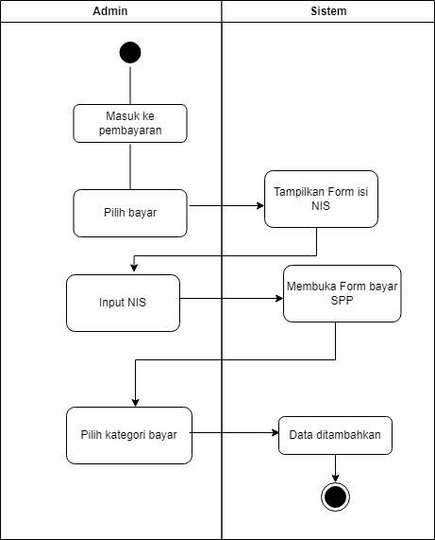
Gambar 0.4 Activity Diagram Pembayaran oleh admin
Pada gambar di atas merupakan proses pembayaran secara langsung ke staf TU dimana staf TU menginputkan data lalu akan di dicek oleh sistem. Bila benar maka data akan dilanjutkan pada form pemilihan kategori bayar. Setelah selesai menginputkan data, data akan ditambahkan ke dalam database yang setelah itu laporan pembayaran telah berhasil. Jika validasi salah maka akan Kembali ke tampilan input data pembayaran.
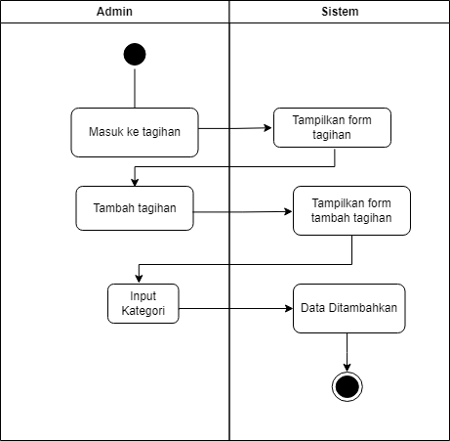
Gambar 0.5 Activity Diagram Input Tagihan
Pada gambar di atas merupakan proses input tagihan oleh admin. Admin dpat menambahkan tagihan sesuai kebutuhan pembayaran siswa. Ketika admin mengklik tombol tambah tagihan, sistem akan menampilkan form tambah tagihan. Setelah itu admin dapat menginputkan kategori tagihan baru. Tagihan baru telah ditambahkan.
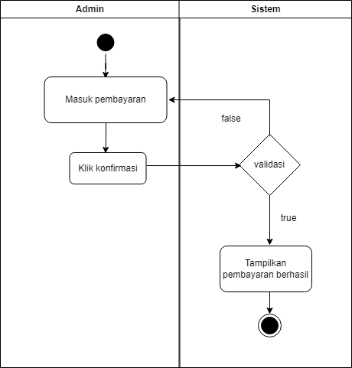
Gambar 0.6 Activity Diagram Verifikasi diterima
Pada gambar di atas merupakan proses penolakan verifikasi pembayaran oleh staf TU. Setelah masuk ke mengklik konfirmasi pada menu pembayaran, sistem akan melakukan validasi, jika true akan menampilkan pembayaran berhasil. Namun jika false maka akan kembali ke halaman pembayaran.
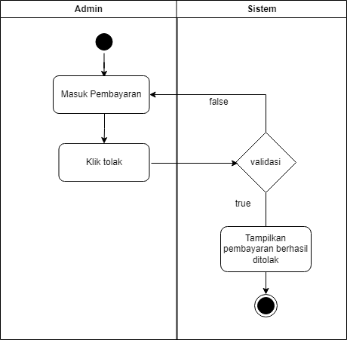
Gambar 0.7 Activity Diagram Penolakan pembayaran
Pada gambar di atas merupakan proses verifikasi pembayaran oleh staf TU. Setelah masuk ke mengklik tombol tolak pada menu pembayaran, sistem akan memvalidasi, jika true akan menampilkan pembayaran berhasil ditolak. Namun jika false maka akan kembali ke halaman pembayaran.
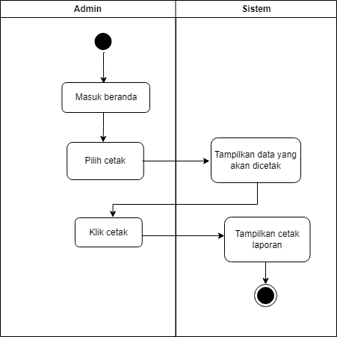
Gambar 0.8 Activity Diagram Cetak Laporan
Pada gambar di atas merupakan proses cetak lapora yang dilakukan oleh admin. Saat user mengeklik cetak maka sistem akan menampilkan laporan yang tersimpan. Selanjutnya jika user mengeklik tombol cetak maka siste akan menampilkan laporan yang tercetak.
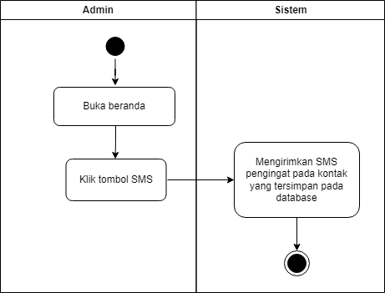
Gambar 0.9 Activity Diagram Kirim SMS oleh Admin
Pada gambar di atas merupakan proses mengirim SMS pengingat pada wali murid. Sistem akan mengirim ke nomor telpon wali murid yang sudah tersimpan pada database.
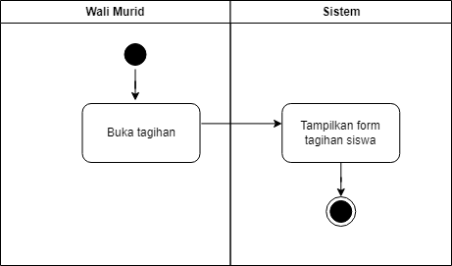
Gambar 0.10 Activity Diagram Lihat Tagihan oleh Wali Murid
Pada gambar di atas merupakan gambaran dari lihat tagihan siswa. Pada form tagihan akan ditampilkan tagihan apa saja yang belum dituntaskan oleh siswa.
Jika siswa sudah membayar semua tagihan maka form akan kosong.
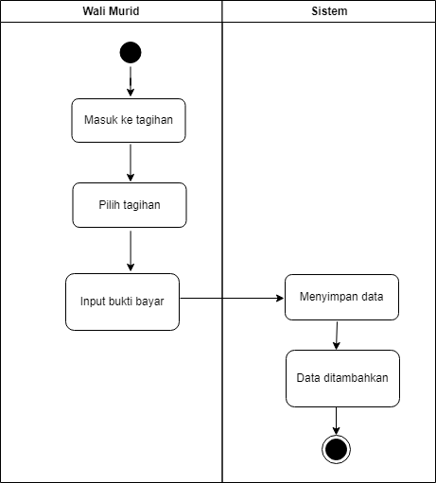
Gambar 0.11 Activity Diagram Pembayaran Siswa
Pada gambar ditas merupakan proses pembayaran yang dilakukan oleh wali murid. Wali murid akan melakukan pembayaran melalui transfer terlebih dahulu yang kemudian melakukan upload bukti transfer pada sistem. Pada sistem wali murid akan memilih kategori tagihan yang akan dibayarkan yang setelahnya melakukan upload bukti bayar.
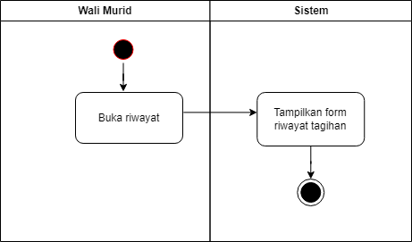
Gambar 0.12 Activity Diagram Riwayat Pembayaran Siswa
Pada gambar di atas merupakan riwayat pembayaran yang dilakukan oleh wali murid yang telah di verifikasi oleh staf TU.
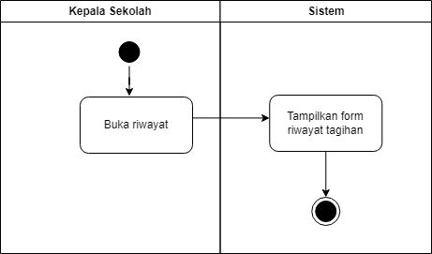
Gambar 0.13 Activity Diagram Riwayat Pembayaran
Pada gambar di atas merupakan riwayat pembayaran oleh user kepala sekolah.

1.11.1.3 Sequence Diagram
Berikut gambar dari sequence diagram :
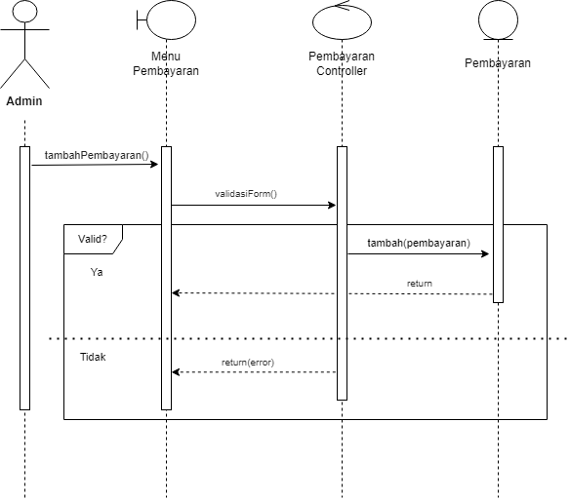
Gambar 0.14 Sequence Diagram Pembayaran
Pada gambar di atas merupakan proses yang dilakukan oleh staf TU melakukan pembayaran. Setelah user masuk ke form pembayaran, user mengisi kategori pembayaran. Setelah itu disimpan maka data akan tersimpan pada database.
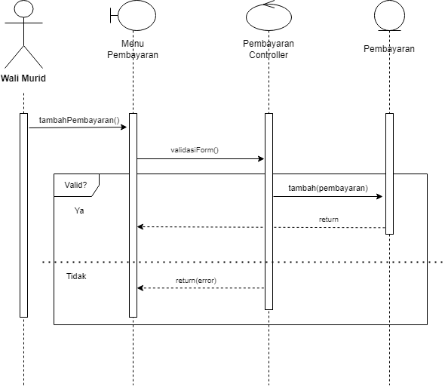
Gambar 0.15 Sequence Diagram Pembayaran Wali Murid
Pada gambar di atas merupakan proses yang dilakukan oleh wali murid melakukan pembayaran. Setelah user masuk ke form pembayaran, user mengisi kategori pembayaran. Setelah itu disimpan maka data akan tersimpan pada database.
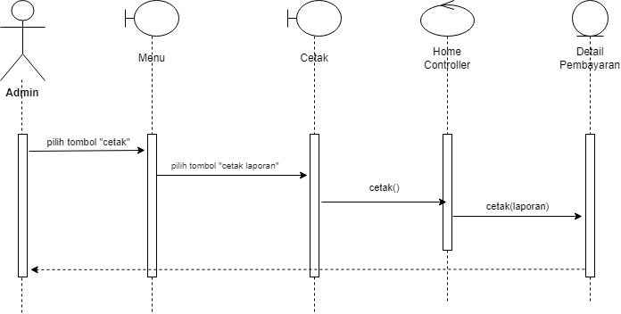
Gambar 0.16 Sequence Diagram Cetak Laporan SPP
Pada gambar di atas merupakan proses yang dilakukan oleh sistem saat user melakukan cetak laporan SPP. Setelah user masuk ke laporan SPP, user dapat mencetak laporan dan sistem akan mencetak laporan yang ada.
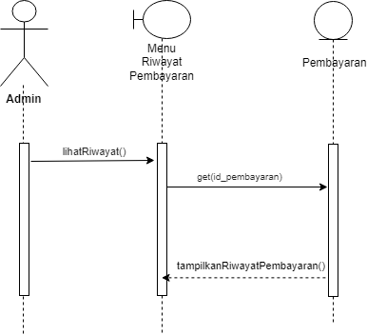
Gambar 0.17 Sequence Diagram Lihat Riwayat Pembayaran
Pada gambar di atas merupakan proses melihat riwayat pembayaran oleh Admin ataupun wali murid. Ketika membuka sub menu pembayaran, user dapat melihat transaksi yang sudah dilakukan oleh siswa serta mencetak bukti pembayaran jika diperlukan.
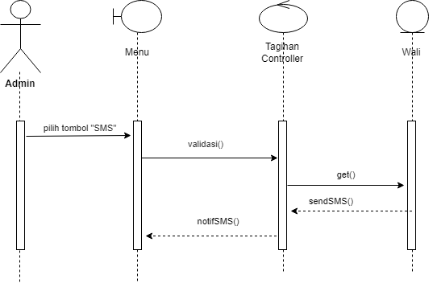
Gambar 0.18 Sequense Diagram kirim SMS
Pada gambar di atas adalah proses admin mengirimkan sms pengingat tagihan kepada seluruh kontak wali murid yang ada pada database.

1.11.2 Perancangan Data
Berikut merupakan cdm, pdm dan tabel database dari sistem informasi pembayaran :
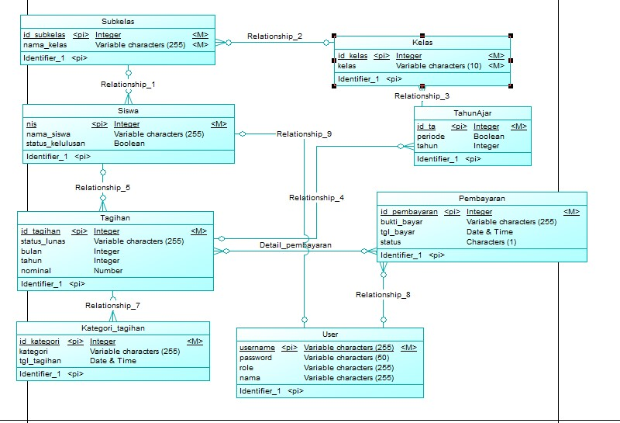
Gambar 0.19 Conceptual Data Model (CDM)
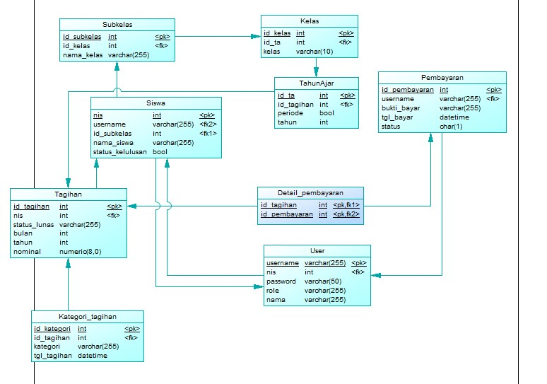
Gambar 0.20 Physical Data Model (PDM)

3.2.2.1 User
Tabel 0.1 Tabel User
NO | Nama | Tipe | Keterangan
1 | username | varchar(255 | Primary
NO | Nama | Tipe | Keterangan
2 | nis | int | Foreign Key
3 | password | varchar(50)
4 | role | varchar(255)
5 | nama | varchar(255)

Keterangan :
Tabel user untuk menyimpan data user admin yang memiliki akses pada sistem.

3.2.2.2 Siswa
Tabel 0.2 Siswa
NO | Nama | Tipe | Keterangan
1 | nis | Int | Primary Key
2 | username | Varchar(255) | Foreign Key
3 | id_subkelas | Int | Foreign Key
4 | nama_siswa | Varchar(255)
5 | status_kelulusan | boolean

Keterangan :
Tabel siswa untuk menyimpan data-data siswa yang yang ada.

3.2.2.3 Kelas
Tabel 0.3 Kelas
NO | Nama | Tipe | Keterangan
1 | id_kelas | int | Primary Key
NO | Nama | Tipe | Keterangan
2 | id_ta | int | Foreign Key
2 | kelas | varchar(10)

Keterangan :
Tabel kelas untuk menyimpan data-data setiap kelas dari siswa yang ada.

3.2.2.4 Sub Kelas
Tabel 0.4 Subkelas
NO | Nama | Tipe | Keterangan
1 | id_subkelas | Int | Primary Key
2 | id_kelas | Int | Foreign Key
3 | nama_kelas | Varchar(255)

Keterangan :
Tabel subkelas untuk menyimpan nama subkelas dari masing-masing kelas yang ada.

3.2.2.5 Pembayaran
Tabel 0.5 Pembayaran
NO | Nama | Tipe | Keterangan
1 | id_pembayaran | Int | Primary Key
2 | username | Varchar(255) | Foreign Key
3 | bukti_bayar | Varchar(20)
4 | tgl_bayar | Datetime
5 | Status | Char(1)

Keterangan :
Tabel pembayaran untuk menyimpan username, bukti pembayaran, tanggal pembayaran dan status pembayaran.

3.2.2.6 Tahun Ajar
Tabel 0.6 Tahun Ajar
NO | Nama | Tipe | Keterangan
1 | id_ta | Int | Primary Key
2 | id_tagihan | Int | Foreign Key
3 | Periode | Boolean
4 | Tahun | int

Keterangan :
Tabel tahun ajar untuk menyimpan periode, dan tahun ajar.

3.2.2.7 Tagihan
Tabel 0.7 Laporan Tunggakan
No. | Nama | Tipe | Keterangan
1 | id_tagihan | Int | Primary Key
2 | Nis | Varchar(255) | Foreign Key
3 | Status_lunas | Varchar(20)
4 | Bulan | Int
5 | Tahun | int
6 | Nominal | Numeric

Keterangan :
Tabel tagihan untuk status, bulan, tahun dan nominal tagihan dari masingmasing siswa.

3.2.2.8 Kategori tagihan
Tabel 0.8 Pembayaran
No. | Nama | Tipe | Keterangan
1 | id_kategori | Int | Primary Key
2 | id_tagihan | Int | Foreign Key
3 | kategori | varchar(255)
4 | Tgl_tagihan | Datetime

Keterangan :
Tabel kategori tagihan untuk menyimpan kategori tagihan dan tanggal penagihan dari masing-masing siswa

3.2.2.9 Detail Pembayaran
Tabel 0.9 Detail Pembayaran
NO | Nama | Tipe | Keterangan
1 | id_tagihan | Int | Foreign Key
2 | id_pembayaran | Int | Foreign Key

Keterangan :
Tabel detail pembayaran untuk menyimpan foreign key dari tabel tagihan dan tabel pembayaran.

3.2.3 Perancangan User Interface
Berikut merupakan design interface sistem informasi keuangan :
Pada gambar bawah merupakan tampilan login. User dapat melakukan login bila memasukan username dan password yang benar.
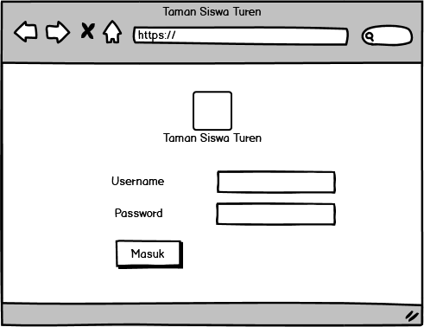
Gambar 0.21 Login
Pada gambar di bawah, setelah melakukan login user akan diarahkan ke tampilan menu beranda. Berikut merupakan tampilan beranda dari admin atau staf
TU.
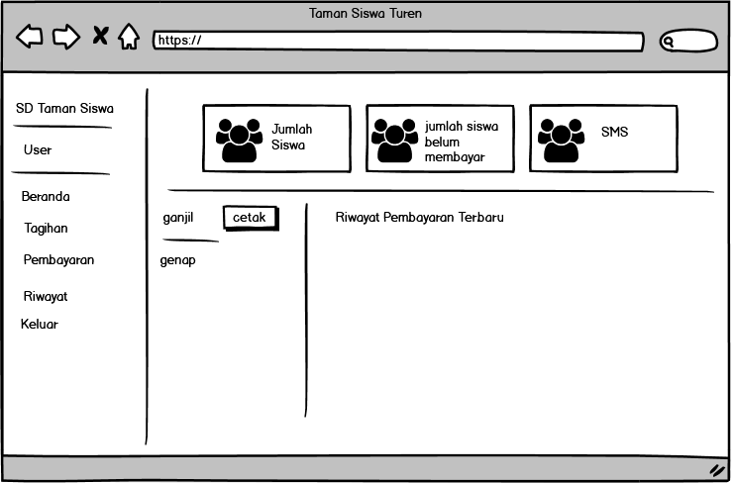
Gambar 0.22 Beranda Admin
Berikut merupakan tampilan halaman tagihan pada user Admin. Terdapat seluruh daftar tagihan dan tombol tambah tagihan.
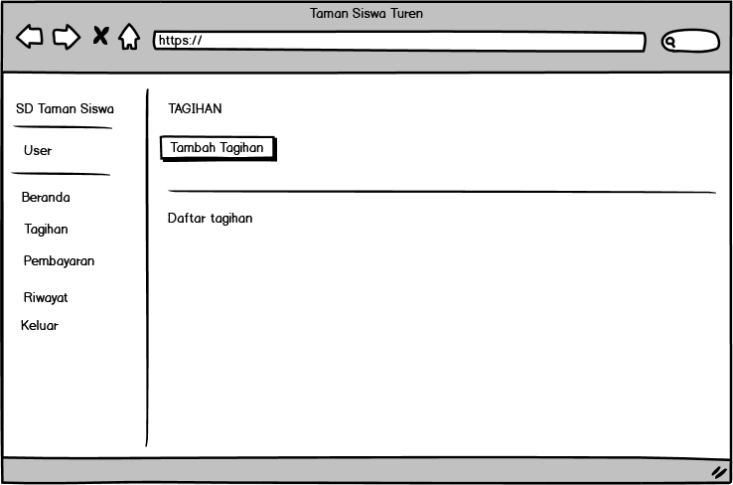
Gambar 0.23 Tagihan Admin
Berikut merupakan tampilan dari halaman tambah tagihan oleh admin.
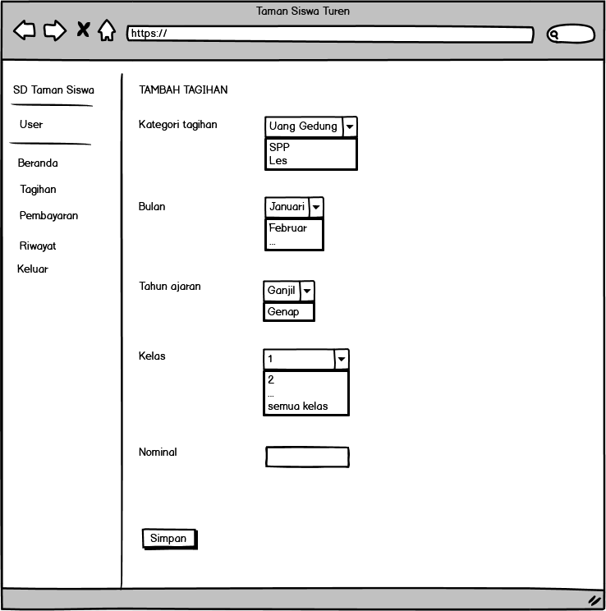
Gambar 0.24 Tambah Tagihan
Berikut merupakan tampilan pembayaran oleh Admin. Pada halaman berikut terdapat daftar pembayaran wali murid melalui transfer. Admin akan ngkonformasi pembayaran bila bukti bayar sesuai dengan tagihan yang dibayar. Selain itu terdapat tombol pembayaran langsung.
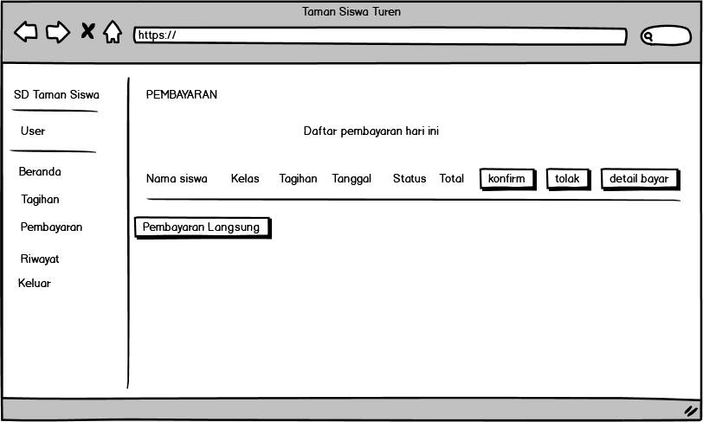
Gambar 0.25 Input Pengeluaran
Sebelum melakukan pembayaran langsung, admin diharuskan memasukkan
NIS dari siswa yang akan membayar.
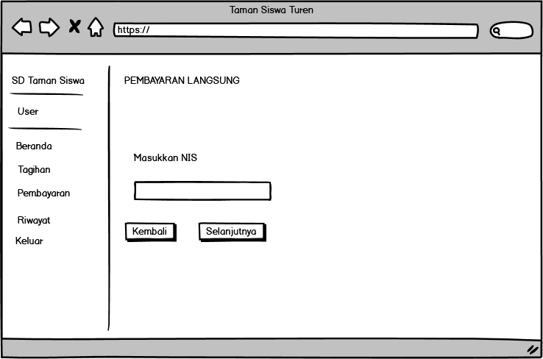
Gambar 0.26 Masukkan NIS
Seletah memasukkan NIS, admin akan mencentang pembayaran apa yang akan dilakukan oleh wali murid. Lalu klik tombol bayar.
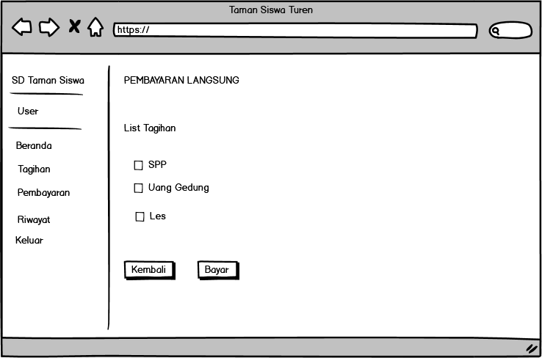
Gambar 0.27 Pembayaran Langsung
Berikut merupakan tampilan dari riwayat pembayaran siswa.
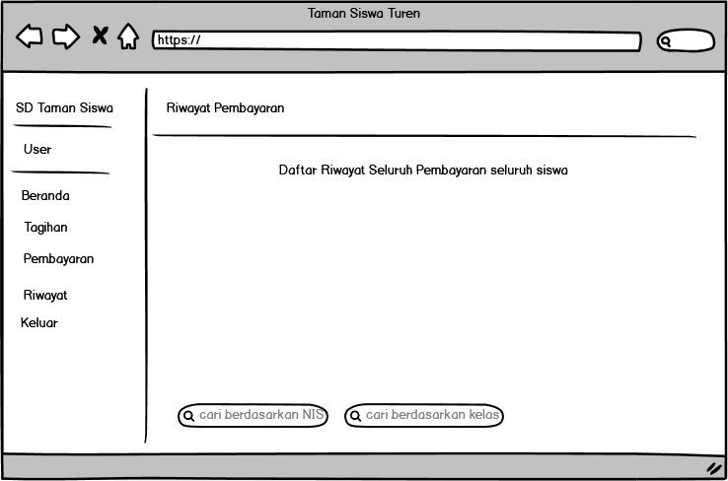
Gambar 0.28 Laporan Pengeluaran
Berikut merupakan gambar tampilan beranda untuk user wali murid. Pada beranda terdapat informasi untuk wali murid tentang pembayaran sekolah melalui transfer.
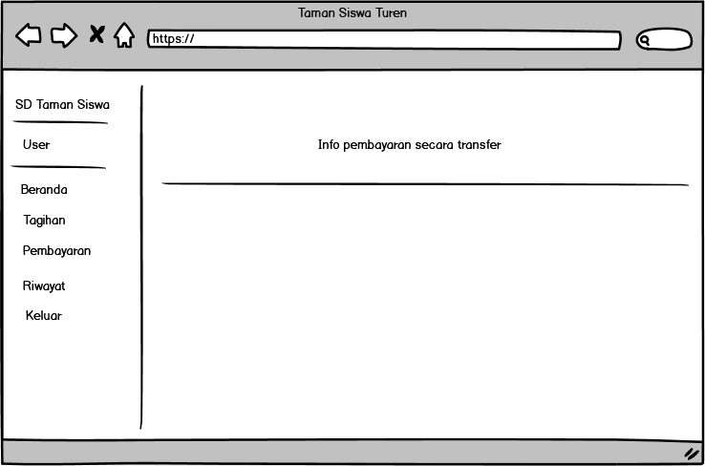
Gambar 0.29 Beranda Wali Murid
Berikut merupakan gambar tampilan tagihan pada siswa. Terdapat tagihan beserta nominal yang harus dibayarkan. Jika wali murid ingin membayarkan tagihannya, wali murid hanya perlu mencentang tagihan mana yang akan dibayarkan. Setelah itu klik pada tombol bayar di bawah. Setelah itu wali murid akan diarahkan ke halaman upload bukti pembayaran.
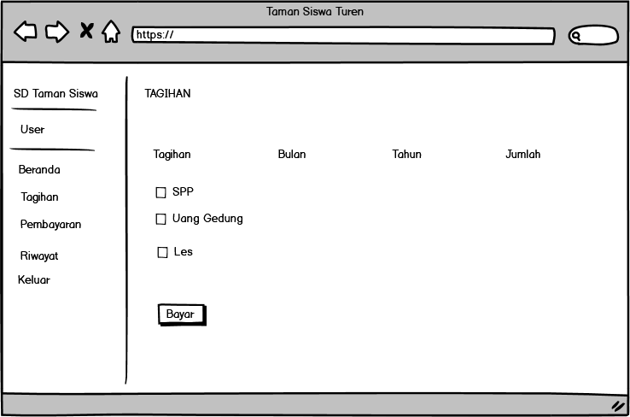
Gambar 0.30 Tagihan siswa
Berikut merupakan tampilan upload bukti bayar. Sebelum melakukan upload wali murid dapat mengkonfirmasi pembayaran tersebut benar atau salah. Bila salah wali murid dapat menghapus dan mengulang ke halaman tagihan. Bila benar, maka wali murid dapat lanjut melakukan upload bukti bayar.
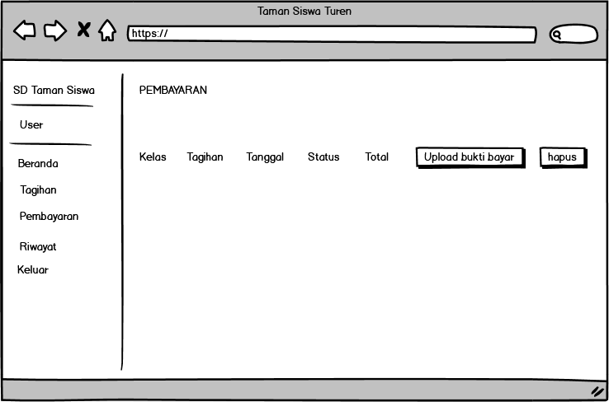
Gambar 0.31 Upload Bukti Bayar
Berikut merupakan tampilan riwayat pembayaran dari siswa.
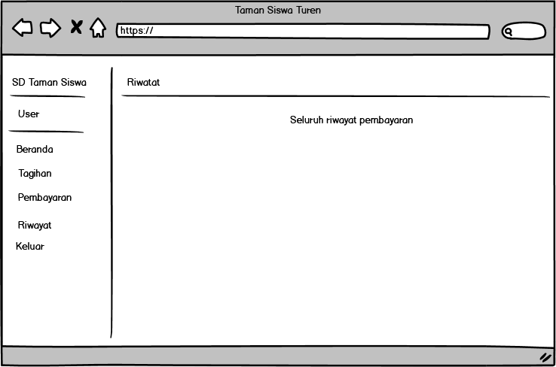
Gambar 0.32 Riwayat Pembayaran Siswa
Berikut merupakan tampilan dari beranda user kepala sekolah
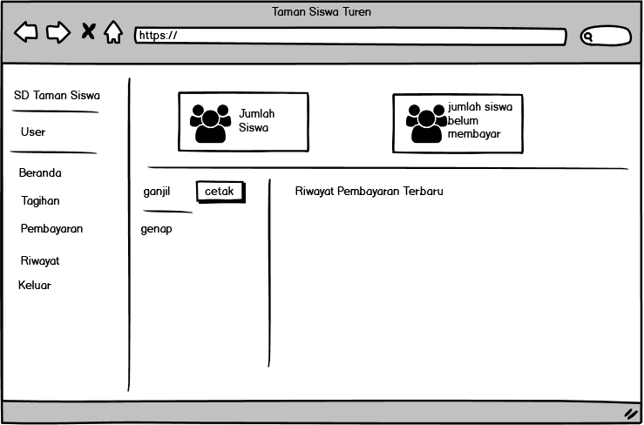
Gambar 0.33 Beranda Kepala Sekolah
Berikut merupakan tampilan dari riwayat pembayaran oleh kepala sekolah.
Gambar 0.34 Riwayat Pembayaran oleh Kepala Sekolah

3.2.4 Perancangan Pengujian
Pengujian Black Box digunakan untuk melakukan pengujian pada aplikasi. Pengujian ini difokuskan pada fungsional dari aplikasi yang sesuai dengan rancangan yang telah dibuat. Hal ini dilakukan untuk memastikan setiap komponen dan button berfungsi sesuai dengan yang diinginkan. Pengujian blackbox dapat menemukan kesalahan seperti fungsi – fungsi yang tidak berjalan, kesalahan interface, kesalahan dalam struktur data, kesalahan kinerja.

